СБОРНИК
методических пособий к выполнению
лабораторных работ
по дисциплине: Техническая эксплуатация и обслуживание электрического и электромеханического оборудования

Разработал преподаватель С.С.Булгаков

2013 г
СОДЕРЖАНИЕ
Изм.
Лист
№ докум.
Подпись
Дата
Лист
3
Разраб.
Провер.
Лит.
Листов
15

Лабораторная работа №1
Тема: «Исследование температуры обмоток по их сопротивлению в электро- двигателях переменного тока»…………………………………………………4

Лабораторная работа № 2

Тема: «Исследование температуры обмоток по их сопротивлению в электро- двигателях переменного тока»…………………………………………………....8

Лабораторная работа № 3

Тема: «Исследование температуры обмоток по их сопротивлению в электро- двигателях постоянного тока»…………………………………………….….…12
у
Лабораторная работа №2
Изм.
Лист
№ докум.
Подпись
Датаа
Лист
8

Тема: «Исследование температуры обмоток по их сопротивлению в электродвигателях переменного тока»

Цель работы: Изучение метода определения сопротивления установившейся температуры нагрева обмоток

Порядок выполнения работы
1. Убедился в отключенном состоянии вводного автоматического выключателя QF стенда №2.
2. Проверил отсутствие напряжения на электрооборудование стенда индикатором напряжения.
З. Убедился в исправности и целостности клемм, зажимов, корпусов электрических приборов и аппаратов стенда.
4. Проверил состояние изоляции, зажимов, проводов, соединяющих проводников.
5. Ознакомился с электрической принципиальной схемой и схемой соединений стенда №2 (рисунок 2).
6. Записал технические данные (паспортные) электродвигателя, измерительных приборов и оборудования в таблицу 1.
Таблица 1 Технические данные оборудования
Наименование | Технические характеристики
Индикатор напряжения
Электродвигатель
Мегаомметр
Омметр (мост)
Мультиметр
Лабораторный стенд №2
7. ОПЫТ №1
Измерил сопротивление межвитковой изоляции между обмотками и относительно корпуса для двигателя переменного тока. Измерение проводил мегомметром. Корпус электродвигателя на стенде заземлён. Данные записал в таблицу 2.
Таблица 2 Результаты измерений сопротивления межвитковой изоляции
Исследуемое электрическое оборудование | Сопротивление, МОм |  |  |  |  |  | Допустимое значение
Исследуемое электрическое оборудование | А-К | В-К | С-К | А-В | В-С | С-А | Допустимое значение
Электродвигатель переменного тока
8. ОПЫТ №2
Изм.
Лист
№ докум.
Подпись
Датаа
Лист
9

Измерил омметром (мостом) сопротивление обмоток статора (электродвигатель был длительно отключён), данные записал в таблицу 3.
Таблица 3 Данные измерения сопротивления обмоток в холодном состоянии
Исследуемое электрическое оборудование | Сопротивление, Ом
Исследуемое электрическое оборудование | Фаза (А) | Фаза (В) | Фаза (С)
Электродвигатель переменного тока
9. С разрешения преподавателя подключил электродвигатель к сети по схеме:
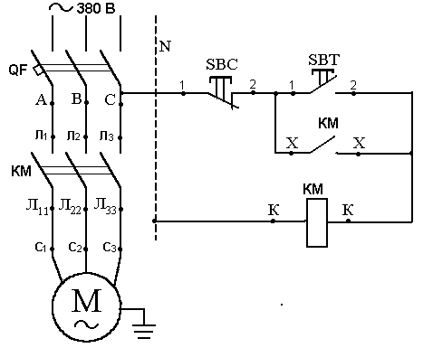
Рисунок 1 Схема подключения электродвигателя

Примечание: Все электрические соединения пусковой аппаратуры сделаны внутри стенда. Соединил обмотки двигателя в «звезду» и подал на них напряжение на силовые клеммы С 1, С 2, С 3.
а) двигатель работал 30 минут.
б) отключил электродвигатель и омметром (мостом) измерил сопротивление обмоток в горячем состоянии. Данные записал в таблицу 4.
Таблица 4 Данные измерения сопротивления обмоток в горячем состоянии
Испытуемое электрооборудование | Сопротивление, Ом
Испытуемое электрооборудование | Фаза (А) | Фаза (В) | Фаза (С)
Электродвигатель переменного тока
10. Подсчитал температуру нагрева обмотки по формуле:
Изм.
Лист
№ докум.
Подпись
Датаа
Лист
10

$$Q_{\text{УСТ}}=\frac{R_{2}−R_{1}}{α⋅R_{1}}+Q_{1};$$
где Q_{уст} - температура обмотки установившаяся; [°С]
Q1 -температура обмотки до включения, т. е. t окружающей среды; [°С]
α - температурный коэффициент для меди и алюминия = 0,004; [К⁻¹]
R1 - сопротивление обмотки до включения (в холодном состоянии); [Ом]
R2 - сопротивление обмотки после работы (в горячем состоянии); [Ом]

11. Ответил на контрольные вопросы, сделал вывод.
Вывод:

Изм.
Лист
№ докум.
Подпись
Датаа
Лист
4

Лабораторная работа 1

Тема: «Исследование правильности выполнения соединений обмоток машин переменного тока»

Цель работы: Получение навыков в определении правильности выполнения внутренних соединений обмоток машины переменного тока по выводам обмотки статора. Ознакомиться с монтажной электрической схемой соединения магнитного пускателя с 2-х кнопочной станцией управления. Осуществить сборку и проверку действия схемы

Порядок выполнения работы
1. Убедился в отключенном состоянии вводного автоматического выключателя стенда QF стенда №2.
2. Проверил отсутствие напряжения на электрооборудовании стенда индикатором напряжения.
З. Убедился в исправности и целостности клемм, зажимов, корпусов электрических приборов и аппаратов стенда.
4. Проверил состояние изоляции, зажимов, проводов, соединяющих проводников.
5. Ознакомился с электрической принципиальной схемой и схемой соединений стенда №2.
6. Записал технические данные (паспортные) электродвигателя, измерительных приборов и оборудования в таблицу 1.
Таблица 1 Технические данные используемого электрооборудования
Наименование | Технические данные

Индикатор напряжения
Электродвигатель
Мегаомметр
Мультиметр
Лабораторный стенд №2
7. Прозвонил обмотки двигателя, с целью проверки на отсутствие обрыва.
Изм.
Лист
№ докум.
Подпись
Датаа
Лист
5

8. Определил выводы принадлежащие одной и той же обмотке, с помощью мегомметра и выводы пронумеровал I -I; II - II; III - III,как показано на рисунке 1.
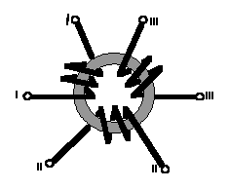
Рисунок 1. Принадлежность выводов обмоток электродвигателя

9. Для определения начала и конца обмоток:
а) первую обмотку статора подключил к источнику переменного тока напряжением 50 В, на зажимах второй и третей обмотки измерил напряжение, как показано на рисунке 2.
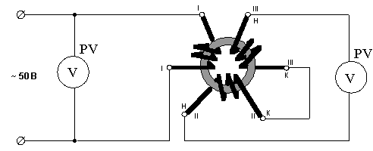
Рисунок 2. Схема подключения обмоток электродвигателя

б) вольтметр показывает отсутствие напряжения. Промаркировал конец и начало обмоток как показано на рисунке 2,
в) собрал схему, как показано на рисунке 3. Вольтметр показал наличие напряжения 12 В,
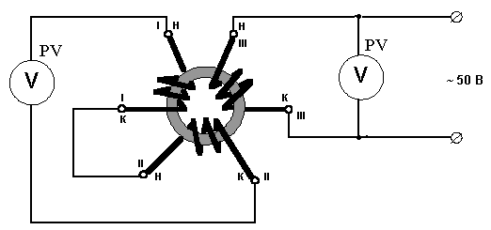
Изм.
Лист
№ докум.
Подпись
Датаа
Лист
6

Рисунок 3. Схема подключения обмоток электродвигателя

г) промаркировал конец и начало обмоток, как показано на рисунке 3,
д) собрал схему согласно рисунка 4 и подключил к источнику питания.
е) вольтметр, подключенный к обмоткам второй и третьей, показал напряжение 12 В,
ж) пронумеровал выводы обмоток, как указано на рисунке 4,
Рисунок 4. Подключение обмоток электродвигателя

з) обозначил и расположил выводы обмоток на клеммных зажимах электродвигателя.
10. Собрал схему на стенде №2 согласно рисунка 5, с учетом схемы внутренних соединений стенда №2.
Изм.
Лист
№ докум.
Подпись
Датаа
Лист
7

Рисунок 5. Схема подключения электродвигателя

11. С разрешения преподавателя подключил электродвигатель к источнику питания.
12. Ответил на контрольные вопросы, сделал вывод.
Вывод:
Лабораторная работа 3
Изм.
Лист
№ докум.
Подпись
Датаа
Лист
12

Тема: «Исследование температуры обмоток по их сопротивлению в электродвигателях постоянного тока»

Цель работы: Изучение метода сопротивления для определения установившейся температуры нагрева обмоток машин постоянного тока

Порядок выполнения работы
- Убедился в отключенном состоянии вводного автоматического выключателя QF стенда №6.
- Проверил отсутствие напряжения на оборудовании стенда индикатором.
- Убедился в исправности и целостности клемм, зажимов, корпусов электроприборов и аппаратов стенда.
- Проверил состояние изоляции зажимов проводов, соединительных проводников.
- Ознакомился с электрической принципиальной схемой и схемой соединения стенда № 6 (рисунок 2).
- Записал технические характеристики (данные) электродвигателя и измерительных приборов в таблицу 1.
Таблица 1 Технические характеристики используемого электрооборудования
Наименование | Технические характеристики
Индикатор напряжения
Электродвигатель
Мегаомметр
Омметр (мост)
Лабораторный стенд №6
7. ОПЫТ№1
Измерил сопротивление изоляции между обмотками и относительно корпуса. Корпус электродвигателя заземлен. Измерения проводил мегаомметром. Данные записал в таблицу 2.

Таблица 2 Сопротивления межвитковой изоляции
Изм.
Лист
№ докум.
Подпись
Датаа
Лист
13

Исследуемое электрооборудование | Сопротивление, МОм |  |  |  |  |  | Допустимые значения
Исследуемое электрооборудование | Ш-К | С-К | Я-К | Ш-С | С-Я | Я-Ш | Допустимые значения
ОПЫТ №2
Измерил омметром (мостом) сопротивление обмоток: Ш1-Ш2,С1-С2,Д2-Я1 машины постоянного тока (двигатель длительное время был отключен) и данные записал в таблицу 3.
Таблица 3 Сопротивления обмоток в холодном состоянии
Исследуемое электрооборудование | Сопротивление, Ом
Исследуемое электрооборудование | Ш1-Ш2 | С1-С2 | Я1-Д2
Обмотки возбуждения
8. Собрал схему. Подключение электродвигателя согласно рисунка 1.
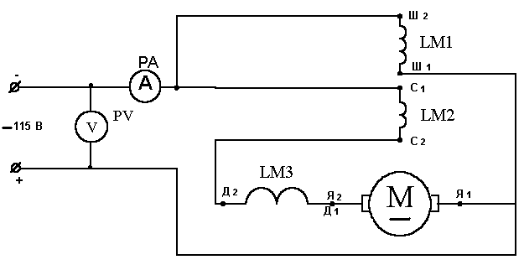
Рисунок 1. Схема подключения электродвигателя

9. С разрешения преподавателя подключил электродвигатель к источнику питания.
10. Двигатель работал 30 минут.
- Отключил электродвигатель и измерил сопротивление обмоток двигателя в горячем состоянии и данные записал в таблицу 4.

Таблица 4 Сопротивления обмоток в горячем состоянии
Исследуемое электрооборудование  Изм.  Лист  № докум.  Подпись  Датаа  Лист  14 | Сопротивление, Ом
 | Ш1-Ш2 | С1-С2 | Я1-Д2
Обмотки возбуждения
12. Определил температуру нагрева обмоток по формуле:
$Q_{\text{УСТ}}=\frac{R2−R1}{α⋅R1}+Q1;$
где Qуст - температура обмотки установившаяся;°С
Q1 -температура обмотки до включения, т. е. t окружающей среды; °С
α - температурный коэффициент для меди и алюминия = 0,004;
R1-сопротивление обмотки до включения (в холодном состоянии); Ом
R2-сопротивление обмотки после работы (в горячем состоянии). Ом

13. Ответил на контрольные вопросы, сделал вывод.

Вывод;

